2018级互联网+班
《计算机组成与结构》课程
综合实验手册（V1.1版）

Update: 2018-11-14

目 录
1 实验平台的安装和使用 3
1.1 实验平台的安装 3
1.2 实验平台的使用 4
2 实验内容 11
2.1 总体要求 11
2.1.1 总体要求 11
2.1.2 检查说明 11
2.2 各任务要求 11
2.2.1 实验一 门电路的实现 11
2.2.2 实验二 多路选择器 12
2.2.3 实验三 译码器 12
2.2.4 实验四 加减法器 12
2.2.5 实验五 移位器 12
2.2.6 实验六 寄存器堆 12
2.2.7 实验七 ALU封装 12
2.2.8 实验八 存储器 13
2.2.9 实验九 支持简单异常和中断处理的单周期CPU 13
2.2.10 实验十 带流水线的CPU 13
3 实验一门电路的实现指导 13
3.1 相关知识 13
3.1.1 注释符 13
3.1.2 标识符和转义符 13
3.1.3 关键字 14
3.1.4 数值 14
3.1.5 仿真文件中的变量类型 15
3.1.6 阻塞赋值 15
3.2 实验演示 16
3.3 实验要求 17

实验平台的安装和使用

实验平台的安装
Step1：解压位于XXX的安装文件，文件很大，有20G，需耐心等待。
Step2：在解压后的文件夹根目录中找到Xsetup.exe文件双击进行进行安装，安装时间依赖电脑性能，估计在半小时左右。有部分需要选择的地方按照如下所示的图片进行选择，没有图片的地方按照默认选择。
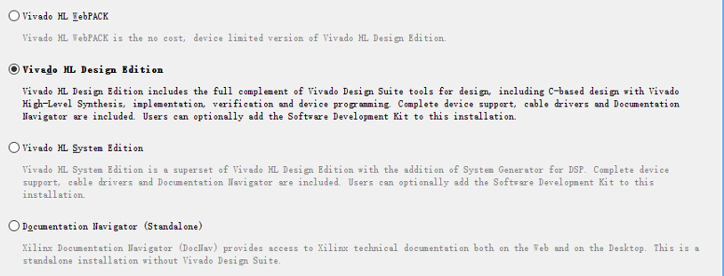
Step3：安装完成后会弹出vivado License Manager的程序，如下图所示。
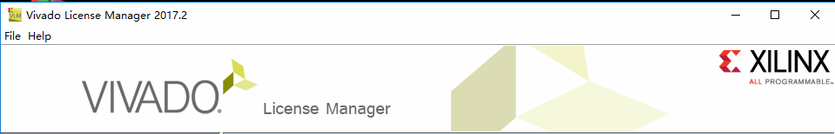
如果没有自动弹出此程序，请在开始菜单->所有程序中选择这个程序打开。
Step4：加载证书文件。
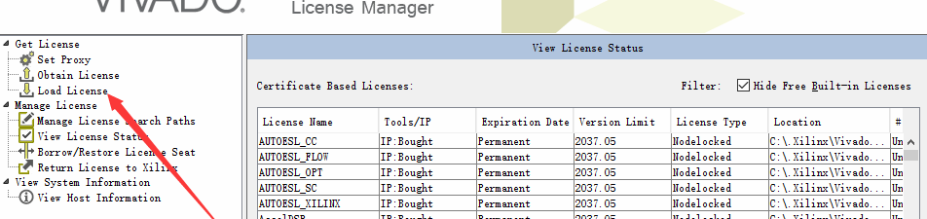
双击如图箭头处的Load License，会出现如下界面。打开Copy License，选择在XXXX的lic文件，确定，就完成了实验平台的安装。
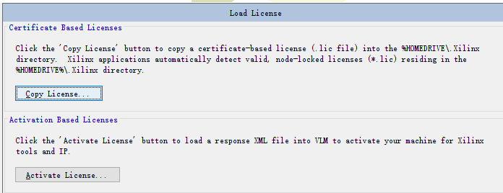

实验平台的使用
在vivado中，有两种文件，一种是设计文件，一种是仿真文件，通过给设计文件加上一定的激励，就得到了仿真文件，仿真文件用于对电路进行仿真。
设计文件模块的编写如下：
module 设计模块名称(变量1, 变量2, 变量3,......);
input 变量1,变量2......;
output 变量m......;
语句1;
语句2;
......
endmodule

;

仿真文件模块的编写如下：
// Instantiate the Unit Under Test (UUT)
设计模块类型 模块变量名(
.形参1（实参1）,
......
.形参i(实参i) );
语句1；
语句2；
......
endmodule

module 仿真文件模块名称 ;
// Inputs
变量类型 变量1;
变量类型 变量2;
......
// Outputs
变量类型 变量m;
......

其中，仿真文件中使用设计文件，即绿色部分，如下：
door uut (.x(x),.y(y),.z(z),.f(f));
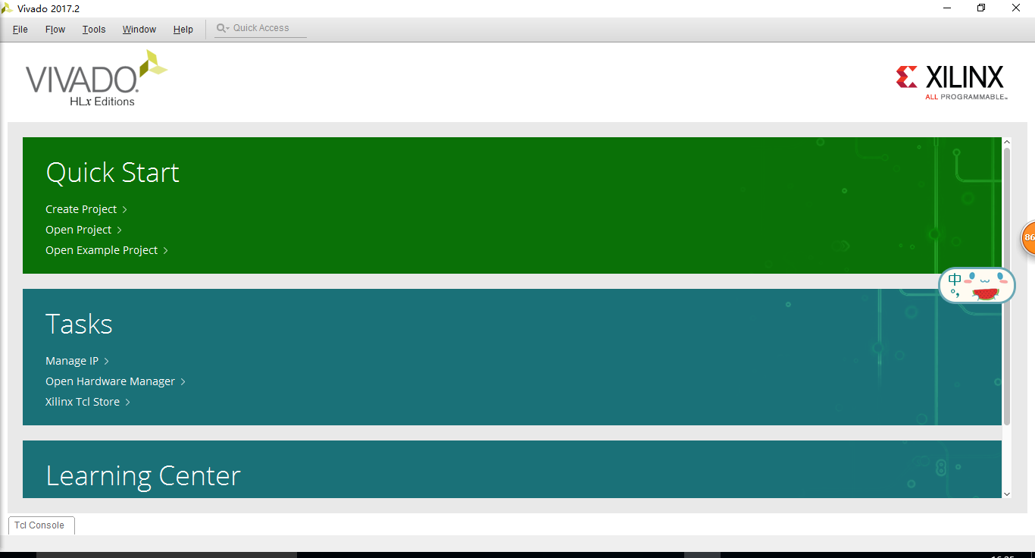
- Step1：打开vivado软件（注意是vivado，不是vivado HTL），会进入到如图所示界面。
- Step2：建立工程，点击Quick Start的Create Project按钮，可以快速创建工程。基本所有的设置都可以使用默认的设置。快速建立工程的基本步骤是：命名工程，选择工程类别，选择仿真版的型号，最后建立工程。命名工程如下图所示：
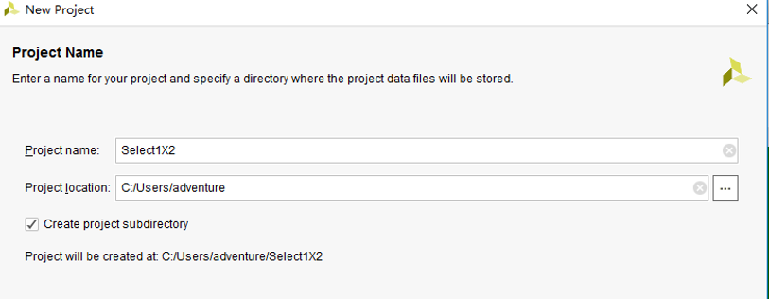
在“Create project subdirectory”处勾选，就表示在已选位置基础上创建一个子目录，不勾就表示不创建。一般情况下按大类来分，比如米尔的文件夹，zingsk的文件夹，zybo的文件夹等，所以最好是勾选上。
选择工程类别时，选择RTL项目，如下图所示：
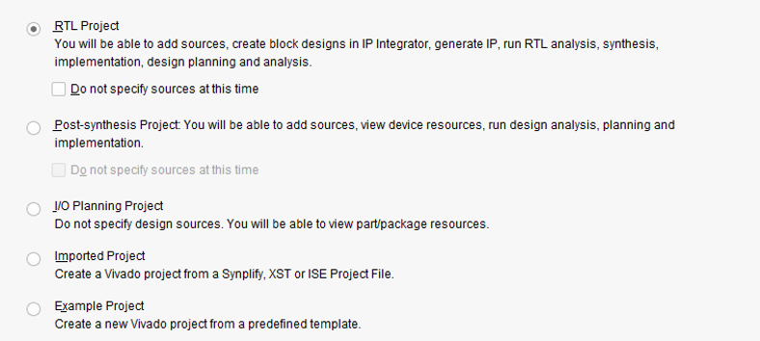
最好勾选 RTL Project下的 Do not specify sources at this time，勾选之后可以在创建工程时跳过创建源文件的过程，加快创建速度。如果不勾选，就会进入具体设置，有硬件语言的类型，ip的选择等等。此处建议勾选，因为这些可以在工程中设置，没有必要提前设置。
最后是选择仿真版的型号。在不需要仿真版时可以随便选一个，之后用到仿真版的时候再进行修改。选择仿真版的界面如下图所示：

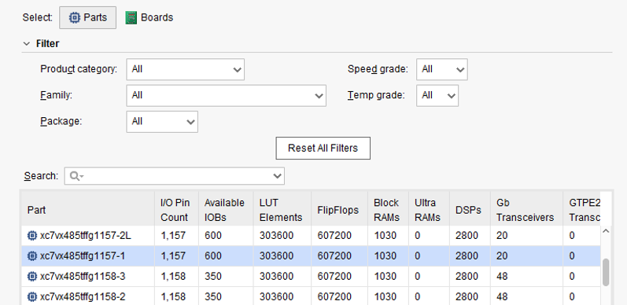
完成之后，创建工程就完成了。
- Step3：设计文件的编写。
首先我们要新建一个设计文件
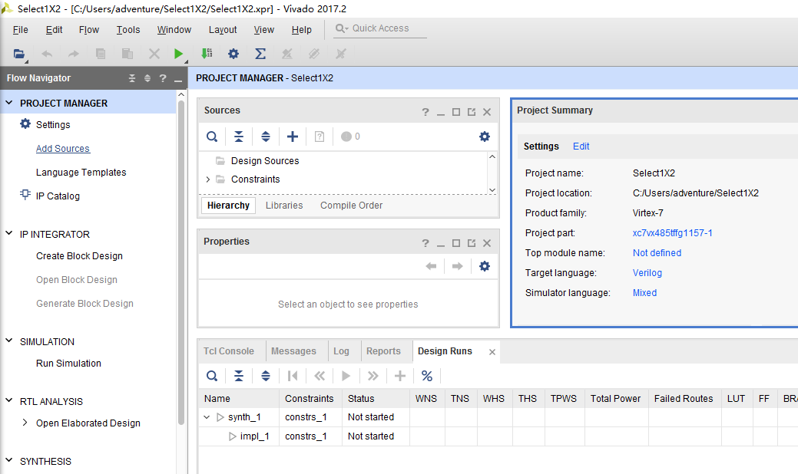
新建工程后会出现上图所示的界面，点击Project manager中的add sources就可以新建文件。新建文件的过程是给新文件命名，I/O接口定义（可跳过），选择文件类型。
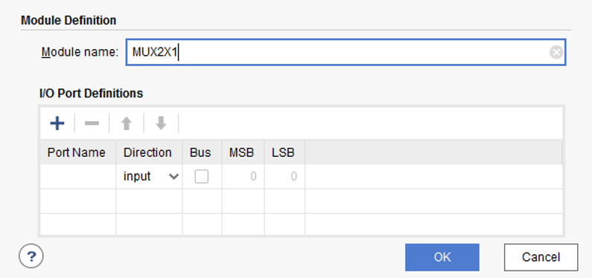
上图包含了文件命名和I/O接口定义，输入了文件名之后可以直接点选OK。
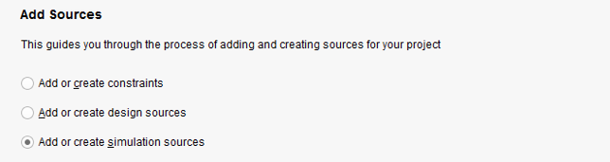
上图是选择文件类型的界面，第一个选项是同时生成设计文件和仿真文件，第二个选项是生成设计文件，第三个选项是生成仿真文件，在这里我们选择第二个文件类型，点击确认就新建了工程。
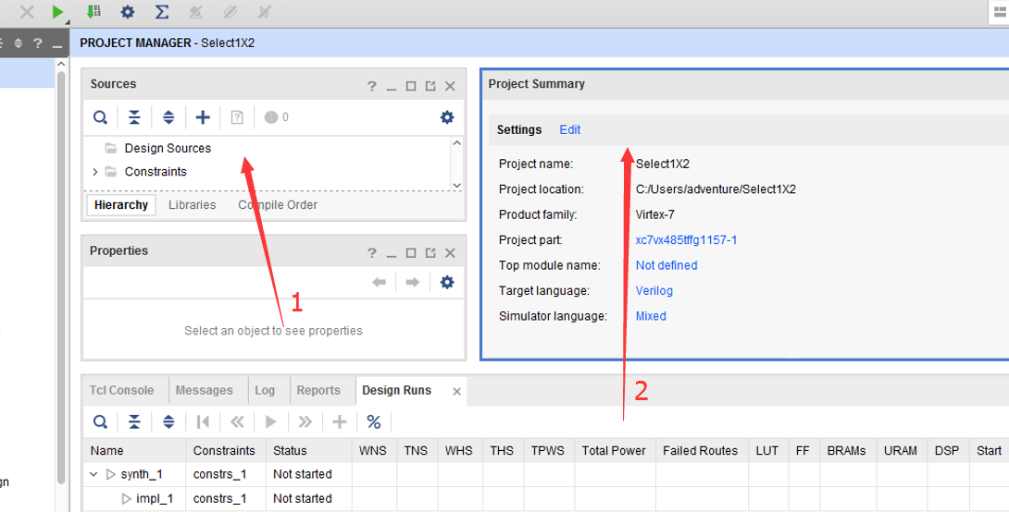
新建工程后就可以在如上图所示的1区域找到新建的文件，双击新建的文件后就可以在如上图所示2区域编辑文件。将实例代码复制到对应文件就完成了项目的编写。
- Step3：RTL图和仿真。
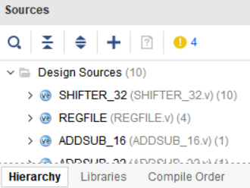
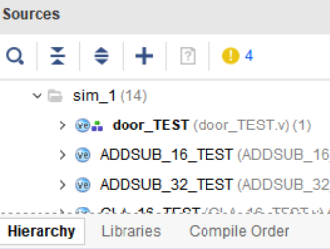
如图所示，在Source区有三个文件夹，分别是Design Sources，Constraints和Simulation Sources，Design Sources放置了所有的设计代码，Simulation Sources放置了所有的测试代码。
类似于c语言的main函数，测试文件也有顶层文件的说法，只有设置成顶层测试文件的测试文件才能够进行测试，可以右击你想测试的测试文件选择Set As Top，将测试文件测试成顶层文件进行测试。特别的，当只有一个测试文件时，该测试文件会被默认成顶层文件，不需要进行多余的设置。
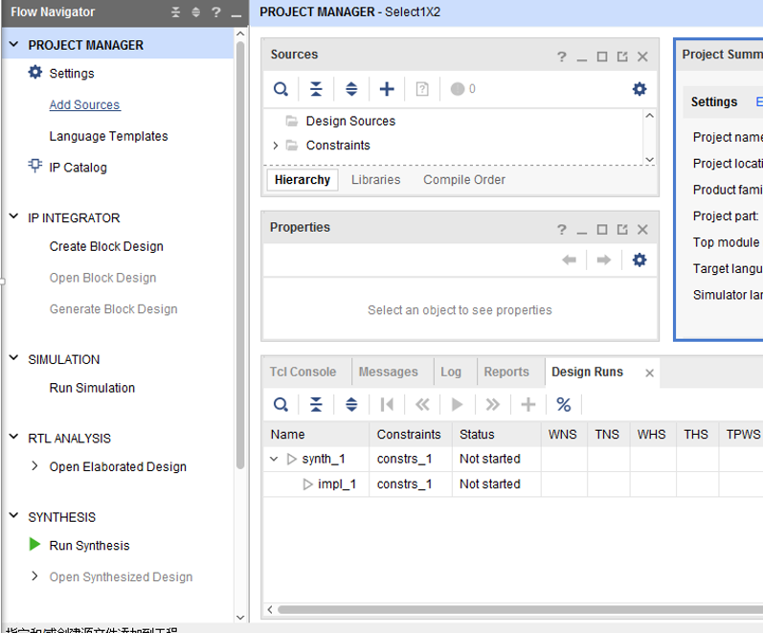
如下图所示，点击左侧的RTL ANALYSIS的open Elaborated Design就可以看到RTL图，如果存在仿真代码，则可点击Run Simulation的run behavioral simulation看到仿真图。
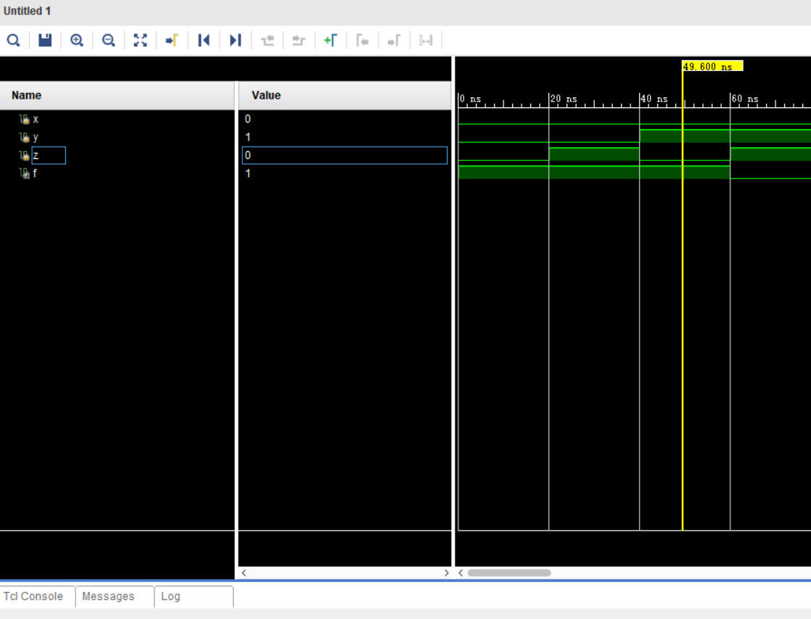
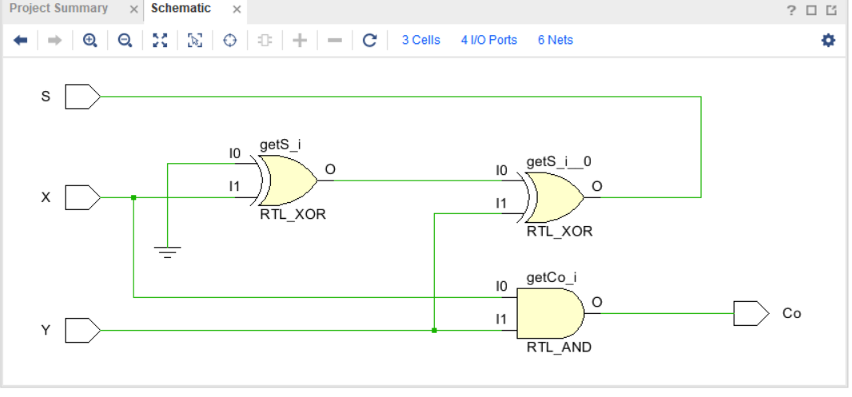
仿真图例如下图所示，这是一个仿真的波形图，这个界面的最右端为输入和输出的变量名称，中间为当前时间变量的准确值，我们可以左键波形图的任意位置来获得任意位置的变量的准确值。
如上图所示，这就是模仿出来的RTL图，可以清楚的看到电路的组织结构。

实验内容

总体要求
本课程实验手册总共分为10个实验，分别是基本门电路的实现、多路选择器的实现、译码器实现、加减法器的实现、移位器的实现、寄存器堆的实现、存储器的整体封装、ALU的整体封装、实现支持异常和中断的单周期CPU和解决数据冒险的带流水线的CPU。

总体要求
- 代码模块名、变量名的命名要求规范，基本做到达意，便于阅读理解
- 重要代码要有注释说明（使用代码块注释和代码行注释）

检查说明
过程中检查：本课程实验，会在中间设置几个检查点，具体时间根据课程进度另行通知。
期末最终检查：期末结课前后安排最终检查，重点检查最后两个实验，用自己的电脑，接到投影仪上，汇报课程实验的PPT和代码及运行情况。突出自己设计思路、完成的创新点及难点，接受代码的随机解读抽查。同时，在PPT中说明同组两人的分工情况。

各任务要求

实验一 门电路的实现
门电路的电路图如图2-1所示：
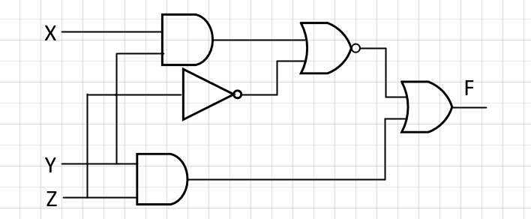
图2-1 有门电路组成的电路图
需完成设计代码和仿真代码的实现，要求仿真代码实现所有真值的覆盖，并在提交报告时给出设计代码、仿真代码、RTL图和仿真波形图。

实验二 多路选择器
包括5位二选一选择器，32位二选一选择器，32位4选一选择器，模块命名格式和每个选择器的输入输出参数要求分别为：
- 5位二选一选择器（MUX2X5） 模块参数列表：module MUX2X5 (A0,A1,S,Y);
- 32位二选一选择器（MUX2X32） 模块参数列表：module MUX2X32 (A0,A1,S,Y);
- 32位四选一选择器（MUX4X32） 模块参数列表：module MUX4X32 (A0,A1,A2,A3,S,Y);

实验三 译码器
请用代码实现带使能端的2-4译码器、5-32译码器电路，模块分别命名为：
module DEC2T4E (I0, I1, En, Y0, Y1, Y2, Y3)和
module DEC5T32E (I, En, Y)
其中I信号为5位宽，Y为32位宽

实验四 加减法器
请用代码实现该4位超前进位加法器的门级电路，模块命名为：
module CLA_4 (X, Y, Cin, S, Cout)
其中X，Y和S信号均为4位宽，Cin和Cout为1位宽

实验五 移位器
请用代码实现32位移位器，支持算术和逻辑左移、右移操作，模块命名为：
module SHIFTER_32(X, Sa, Arith, Right, Sh)
其中 ：X为32位的输入；Sa为5位的移位量；Arith是算术或逻辑移位标识，1为算术移位，0为逻辑移位；Right为右移或左移标识，1为右移，0为左移；Sh为32位的结果输出。

实验六 寄存器堆
模块名：module REGFILE (Ra, Rb, D, Wr, We, Clk, Clrn, Qa, Qb)
参见教材P108。

实验七 ALU封装
ALU需完成9种运算即可，具体完成的功能如表2-1所示。
表2-1：ALU功能真值表
Aluc | 功能描述
x000 | add（加）
x100 | sub（减）
x001 | and（与）
x101 | or（或）
x010 | xor（异或）
x110 | lui（设置高位）
0011 | sll（左移）
0111 | srl（右移）
1111 | sra（算术右移）

模块名：module ALU(
input [31:0] X,
input [31:0] Y,
input [3:0] Aluc,
output [31:0] R,
output Z
);

实验八 存储器
包括指令存储器和数据存储器，参见教材P109-110：
module INSTMEM (Addr, Inst)
module DATAMEM (Addr, Din, Clk, We, Dout)

实验九 单周期CPU （计分实验）

实验十 支持简单异常和中断处理的单周期CPU（计分实验二选一之一）

实验十一 带流水线的CPU（计分实验二选一之二）

实验一门电路的实现指导

相关知识

注释符
Verilog HDL语言允许插入注释，标明程序代码功能、修改、版本等信息，以增强程序的可阅读性和帮助管理文档。Verilog HDL有两种注释方式：
- 单行注释：单行注释以“//”开始，Verilog HDL忽略从此处到行尾的内容；
- 多行注释：多行注释以“/*”开始，到“*/”结束，Verilog忽略其中的注释内容。

标识符和转义符
在Verilog HDL中，标识符（Identifier）被用来命令信号名、模块名、参数名等。它可以使任意一组字母、数字、$符号和_符号的组合。应该注意的是，标识符的字符区分大小写，并且第一个字符必须是字母或者下划线。
Verilog HDL规定了转义标识符（Escaped Identifier）。采用转义字符可以在一条标识符中包含任何可打印的字符。转义标识符以“\”（反斜线）符号开头，以空白符结尾（空白可以是 一个空格、一个制表符或者换行符）。

关键字
Verilog HDL语言内部已经使用的词称为关键字或保留字，它是Verilog HDL语言的内部专用词，是事先定义好的确认符，用来组织语言结构的。需要注意的是，在Verilog HDL中，保留字都是小写的。
- 与门、或门以及同类门单元
在Verilog HDL编程中实例化此类门单元需要用下列关键字中的一个作为实例化的模块名：
and(与)，nand(与非)，nor(或非)，or(或)，xor(异或)，xnor(异或非)
此类门电路的使用如下：
and and1 (tmp_1, x, y，z);
其中，“and1”是门单元“and”的一个实例化接口名称，第一个参数tmp_1是输出变量，即输入变量x，y，z进行and的结果。输出变量只有1个，输入变量多于两个。其余此类门电路的使用类似。
- 非门
和与/非类门单元相反，非门具有一个输入端口，以及一个或多个输出端口。在在Verilog HDL编程中实例化此类门单元需要用下列关键字中的一个作为实例化的模块名：
not(非)
此类门电路的使用如下：
not not1 (tmp_2, x);
其中，“not1”是门单元“not”的一个实例化接口名称，第一个参数tmp_2输出变量，即输入变量x进行not的结果。

数值
Verilog HDL有四种基本的逻辑数值状态，用数字或字符表达数字电路中传送的逻辑状态和存储信息。Verilog HDL逻辑数值中，x和z都不区分大小写。也就是说 ，0x1z和值0X1Z是等同的。
Verilog HDL中的四值电平逻辑如下表：
状态 | 含义
0 | 低电平、逻辑0、“假”
1 | 高电平，逻辑1或“真”
X或x | 不确定或未知的逻辑状态
Z或Z | 高阻态

仿真文件中的变量类型
reg：reg定义的是寄存器类型，通过赋值语句可以改变寄存器储存的值， reg型变量常用来表示用于“always”模块内的指定信号，在“always”块 内被赋值的每一个信号都必须定义成reg型。
定义reg变量的格式为”reg ([n – 1:0]) 变量名1,变量名2,…,变量名I;” 其中当宽度为1时，括号中的内容可以去掉，n代表是一个几位的变量，比 如说声明一个32位的寄存器类型变量，格式为reg [31:0] a;声明一个一位的 寄存器变量为reg b;
wire：wire型变量通常是用来表示单个门驱动或连续赋值语句驱动的网络型数据，是用于连接器件单元，不能直接进行赋值，而必须使用wire或者reg来赋值，定义的方式和reg相同。比如说wire a; a = 1这种做法是错误的，而必须使用 “reg a = 1; wire b = a;wire c = b; ”。

阻塞赋值
阻塞是指在同一个always块中，其后面的赋值语句从概念上是 在前一 条赋值语句结束后开始赋值的。非阻塞语句的执行过程是：首先计算语句块 内部所有右边表达式的值，然后完成对左边寄存器变量的赋值操作。

阻塞赋值：
begin
B=A;
C=B+1;
end

上述代码先将A的值赋值给B，C的值是A+1；

非阻塞赋值：
begin
B<=A;
C<=B+1;
end

上述代码的最终结果是：将A赋值给了B，但是C的值是B原来的值+1。因为最先计是的是右边的表达式。

实验演示
门电路如右图所示，则其设计文件如下：
module door(x, y, z, f);
input x, y, z;
output f;
and and1 (tmp_1, z, y);
not not1 (tmp_2, x);
and and2 (tmp_3, tmp_2, y, z);
nor nor1 (f, tmp_1, tmp_3);
endmodule

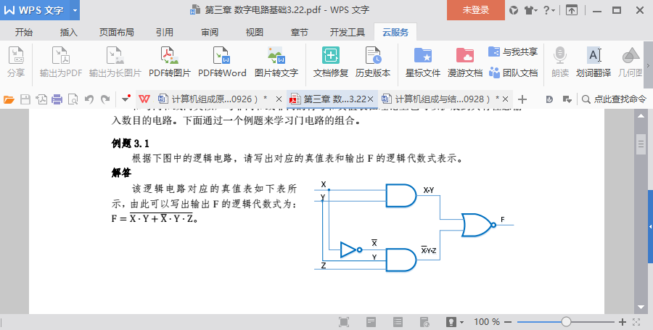

仿真文件：
module door_TEST;
// Inputs
reg x,y,z; // 定义三个输入变量，为模块的三个输入，定义成reg赋值
// Outputs
wire f; // 定义输出变量，使用wire作为变量类型
//wire S0, S1,S2; // 定义三个中间变量
// Instantiate the Unit Under Test (UUT)
door uut (.x(x),.y(y),.z(z),.f(f)); //应用设计模块
initial begin
// Initialize Inputs
x = 0; //把x，y，z的初始值设置为0
y = 0;
z = 0;
// Wait 20 ns for global reset to finish
#20; //等待20ns改变x,z,y参数的值
x = 0;
y = 0;
z = 1;
#20;
x = 0;
y = 1;

z = 0;
......
......
#20;
x = 1;
y = 1;
z = 1;
end
endmodule

仿真图如下：
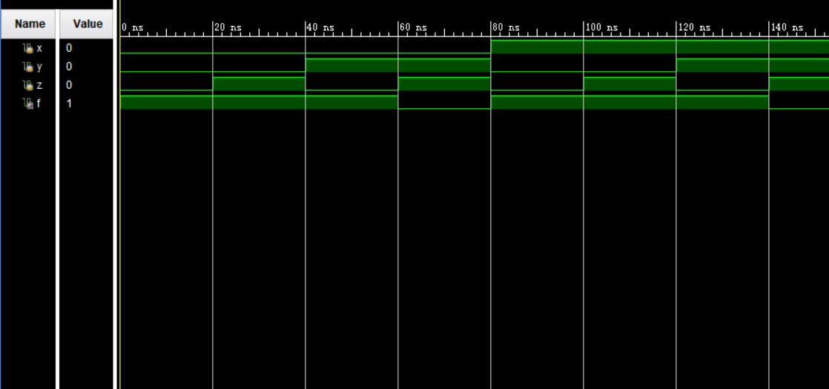

实验要求
写出下图所示门电路的逻辑表达式，并进行实验操作，给出其仿真图。

